Отчет о проделанной работе МБУ ДК «Восток»
за период с 24 октября по 30 октября 2022 года

24.10 в формате онлайн была размещена публикация «Z наших». В которой коллектив ДК «Восток» выразил свою поддержку в спецоперации на Украине.
25.10 в рамках проекта «Патриотизм на экране» к 100-ю окончания Гражданской войны в ДК «Восток» состоялся бесплатный кинопоказ полнометражного художественного фильма, «Служили два товарища».

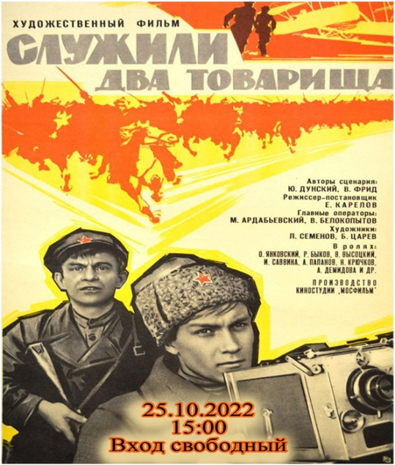
25.10 прошел городской митинг и возложение на братской могиле Русских и Корейских партизан павших в боях за Советскую власть в Приморье 1921 г. - 1922 г.» в борьбе с японскими интервентами и белогвардейцами , посвященный 100-ю гражданской войны на Дальнем Востоке.
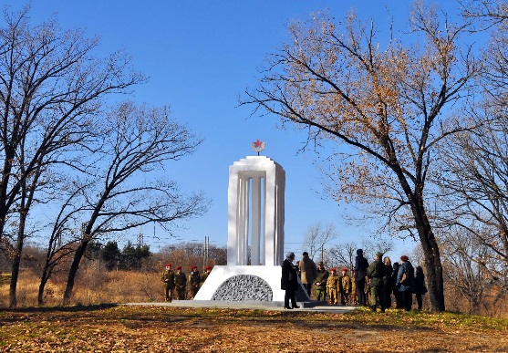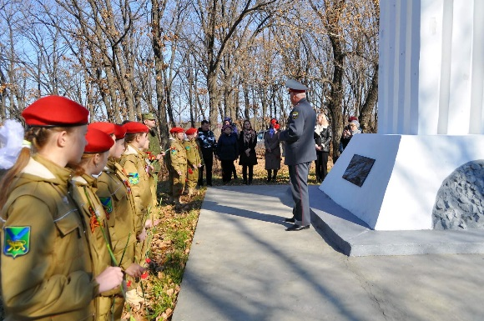
26.10 в ДК «Восток» прошла детская познавательная программа «Лаборатория искусства». Познавательные игры, конкурсы и хорошее настроение, пришли получить маленькие гости г. Дальнереченска.
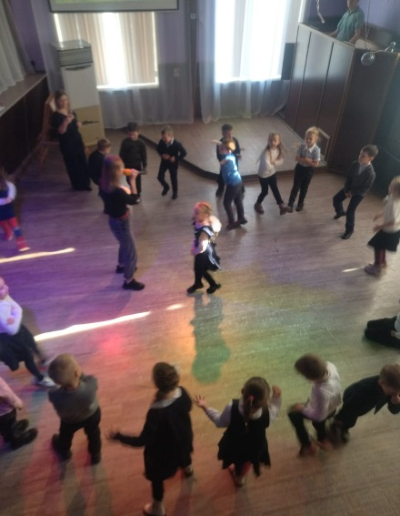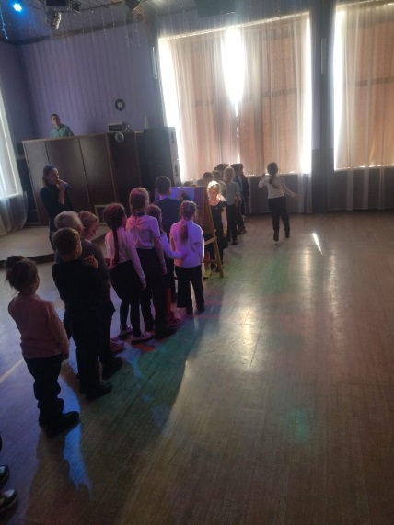

28.10 в малом зале ДК «Восток» приветствовал уважаемых ветеранов Автоколоны 1950, управления ПАО «Приморавтотранс». На праздничной встрече, посвящённой профессиональному празднику - Дню автомобилиста, была выражена глубокая признательность за труд на благо людей и города Дальнереченска.
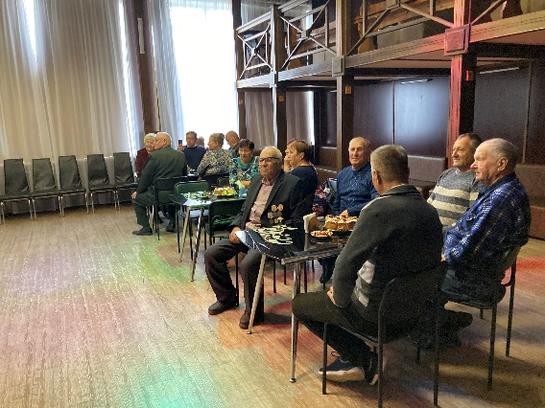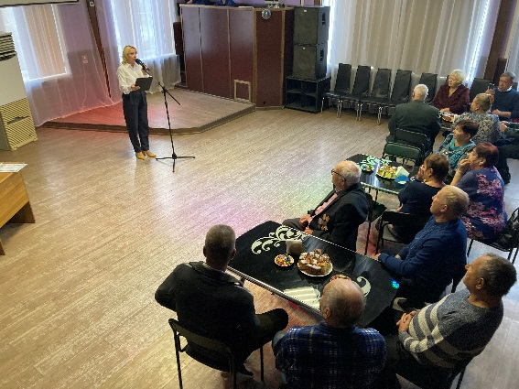

29.10 в ДК «Восток» состоялся Гала-концерт фестиваля «Болдинская осень». Самые яркие номера и награждение победителей были представлены на осеннем фестивале.
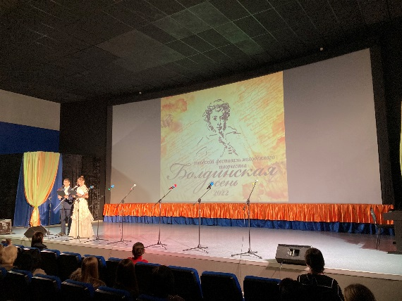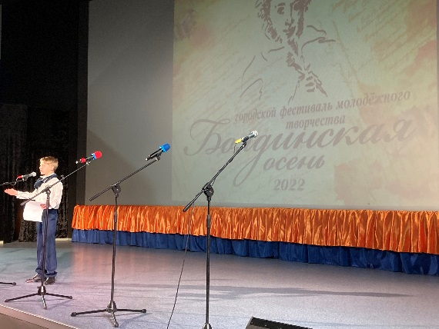

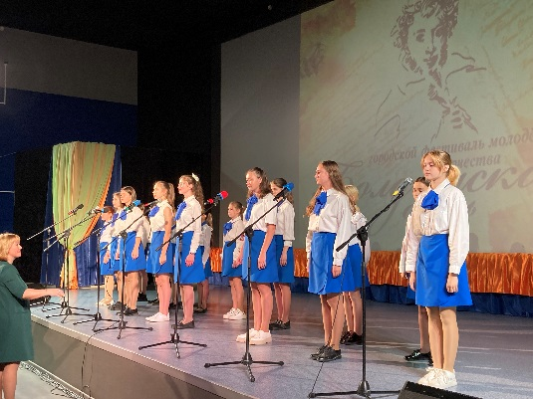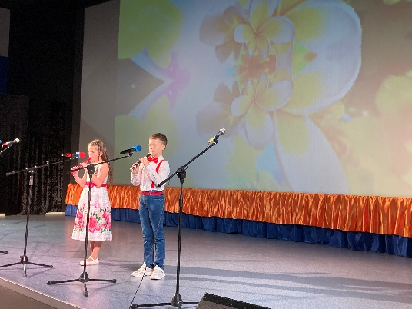

29.10 на городской площади состоялась традиционная «Зарядка Чемпионов». Специально для всех желающих «Зарядку Чемпионов» Анна Леонтьева - тренер по фитнесу международного класса.

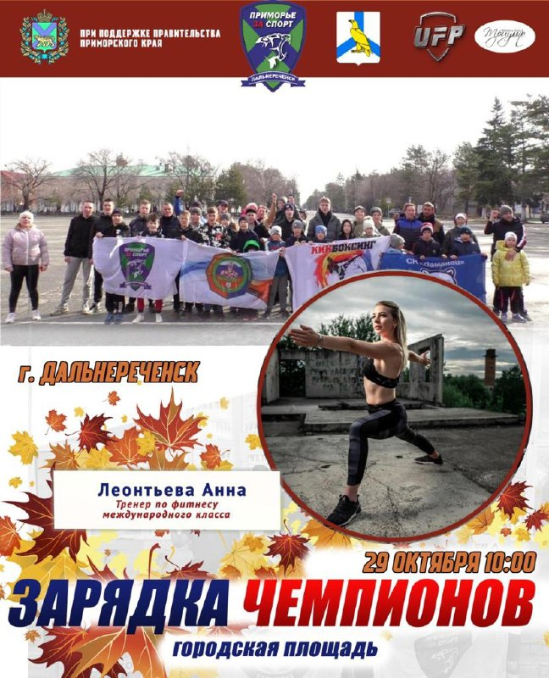
Отчет о проделанной работе Клуба «Космос» село Грушевое
25.10 в клубе «Космос» была прошла фотовыставка «История моей семьи», приуроченная ко Дню образования Приморского края. Из материалов, собранных жителями села, работники клуба оформили экспозиции.
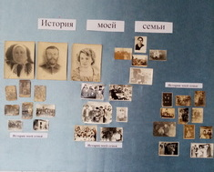
29.10 в клубе «Космос» прошла игровую программу для детей «Добро пожаловать, игра». Игры, эстафеты и многое другое ожидало гостей мероприятия.
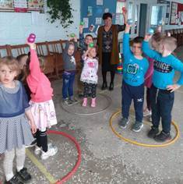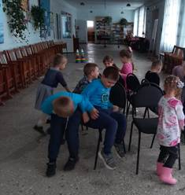
29.10 в клубе «Космос» прошла познавательная программа «Чай пьём - беседу ведём». В непринуждённой обстановке за чашкой чая, дети с удовольствием вспоминали пословицы, разгадывали загадки, пели частушки.
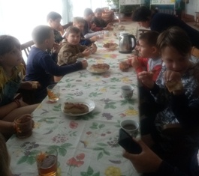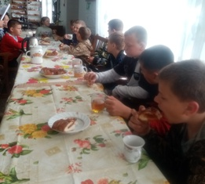

Отчет проделанной работе Лазовского клуба филиала МБУ ДК «Восток»
25.10 прошёл митинг «Прошлое всегда с нами», посвященный 100-летию, окончания гражданской войны на Дальнем Востоке.
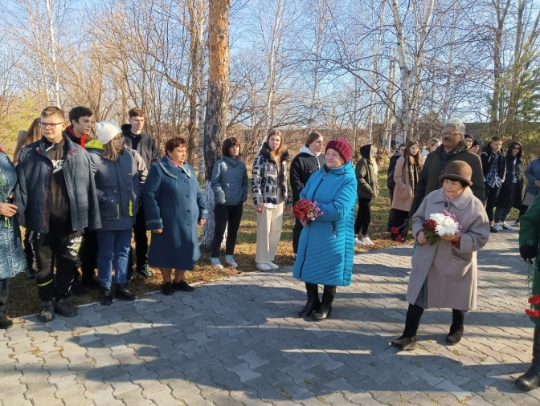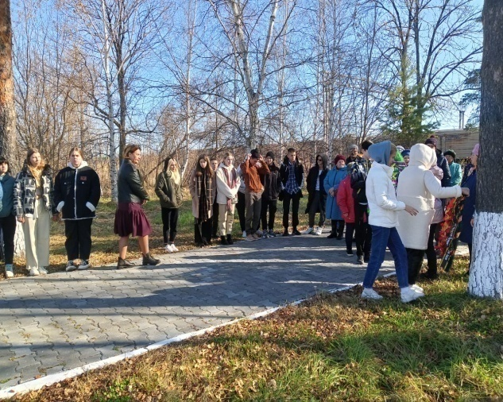

25.10 прошла познавательная программа, посвященная 105-ой годовщине октябрьской революции «Революция 1917». Участники мероприятия узнали о важнейших событиях, итогах и значении Октябрьской революции. Краткая история, документы, фотографии» и многое другое.

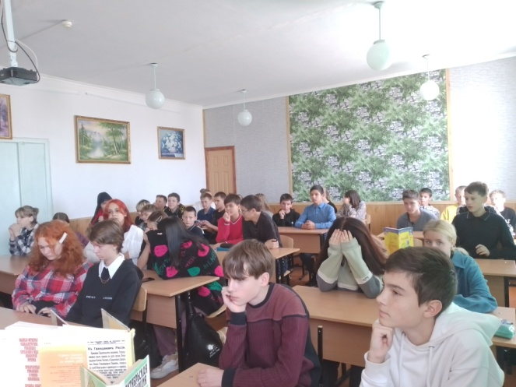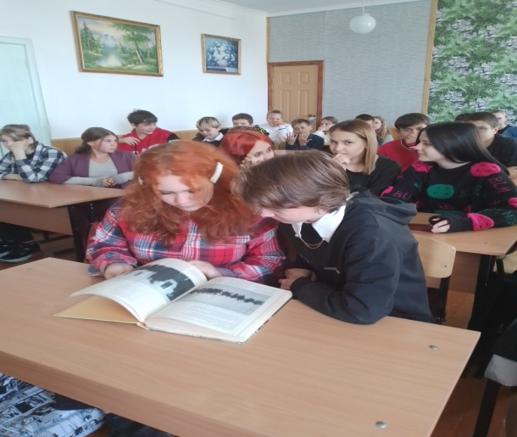

26.10 была размещена онлайн - публикация «Полезные советы». Советы на все случаи жизни для подписчиков Лазовского клуба.
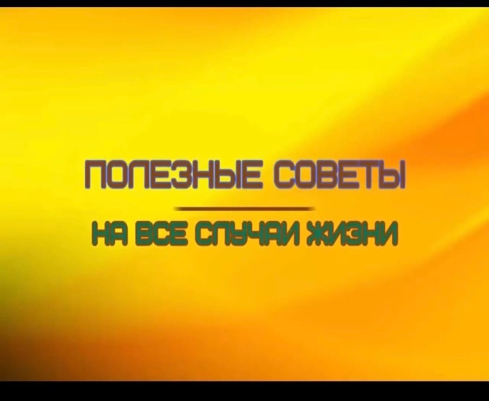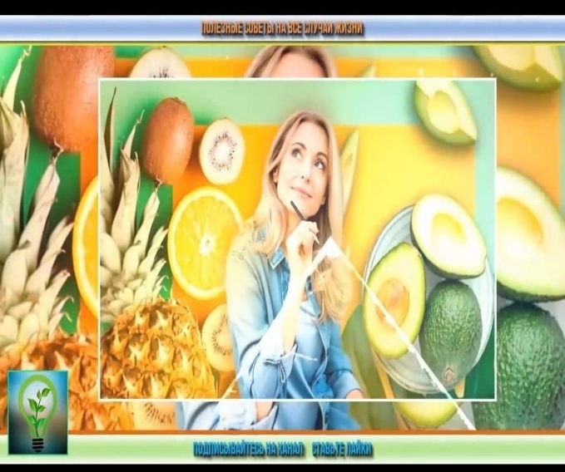

26.10 в Лазовском клубе совместно с библиотекой филиалом №7 села Лазо проведена встреча для жителей села «Этих дней не смолкнет слава». Мероприятие было посвящено к 100-летию со дня освобождения г. Владивостока от интервентов и белогвардейцев. Участники мероприятия вспомнили и исполнили песни о гражданской войне.
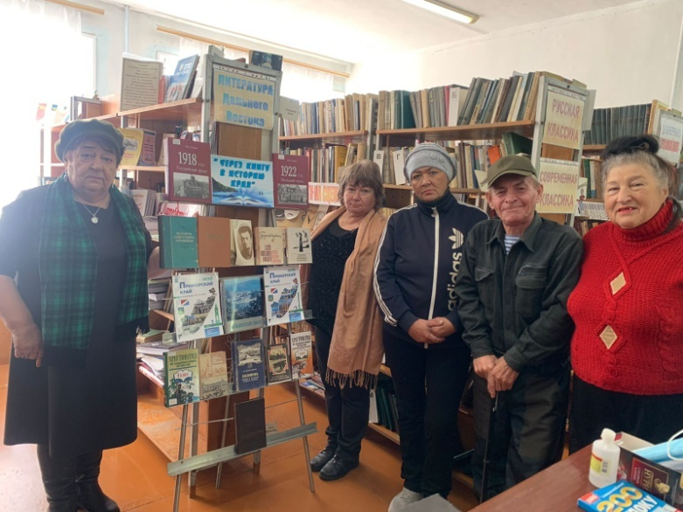
29.10 была размещена онлайн - публикация «Не расстанусь с комсомолом». В публикации было рассказано об истории создания ВЛКСМ и об основателях.
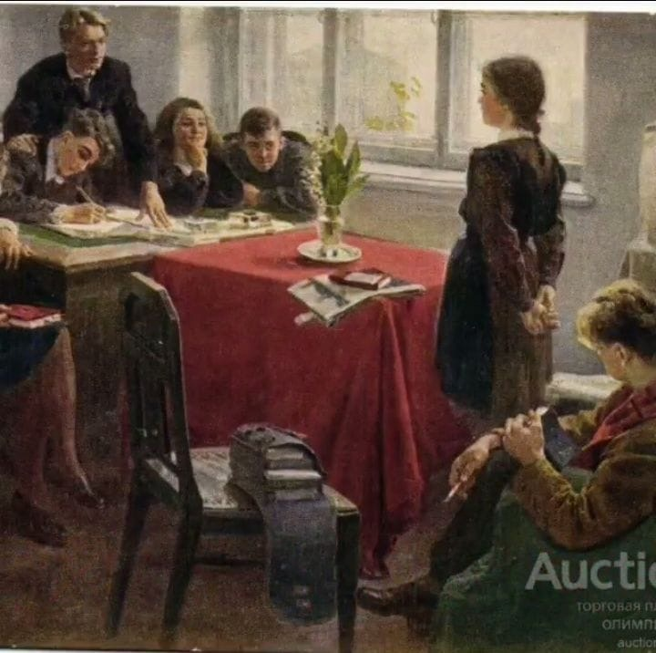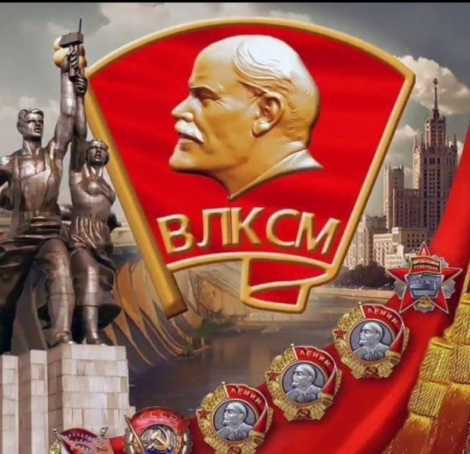

29.10 в Лазовском клубе прошла познавательная программа для молодежи «Живи здорово». Участники программы поговорили о злободневной теме сегодняшнего дня, как сохранить здоровье.
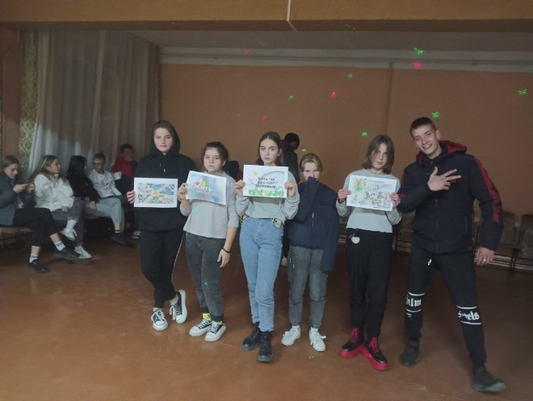

29.10 в фойе Лазовского клуба была организованна выставка «Над будущим России» к 100-летию со дня рождения А.А. Зиновьева.
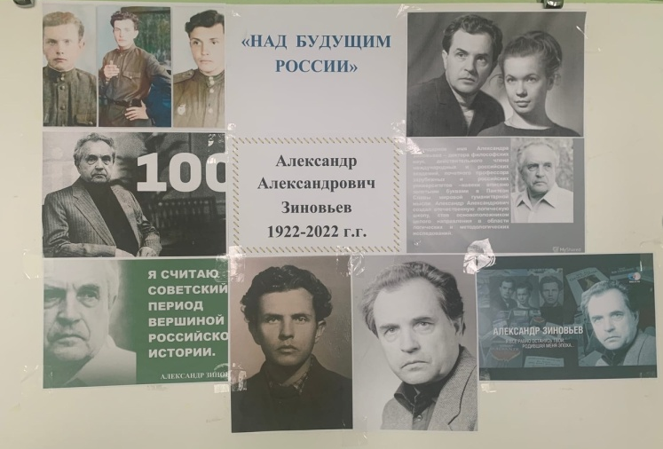

Отчет Дома культуры имени В. Сибирцева
24.10 была размещена онлайн публикация городского фестиваля Болдинская осень - конкурса чтецов «И Пушкин слушает нас». Участники клубного формирования «Лирики» заняли почетные призовые места.
24.10 в фойе Дома культуры имени В.Сибирцева была размещена выставка прикладного кружка Волшебная мастерская «Красавица осень!».

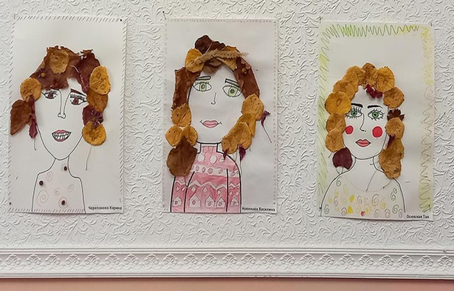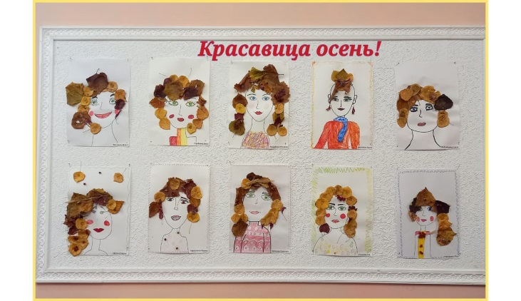

26.10.в Доме культуры имени В.Сибирцева, в Дни памяти А.С Пушкина, для детей микрорайона прошел показ мультипликационного фильма «Сказка о мертвой царевне и семи богатырях».
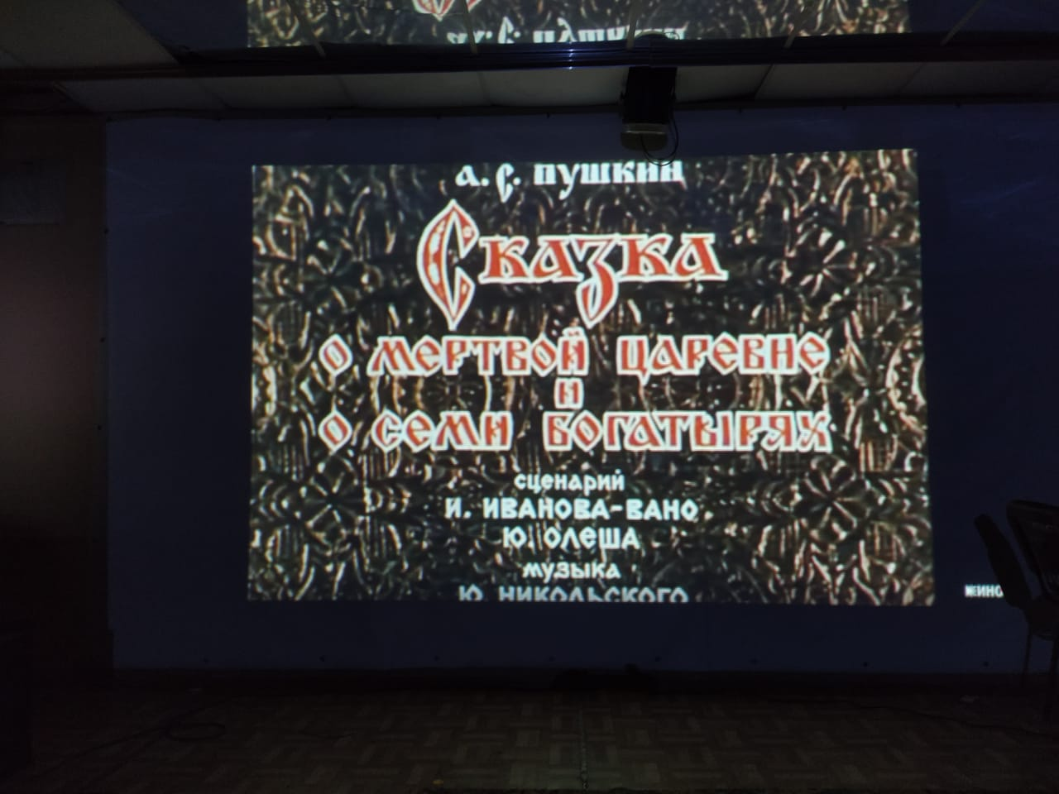
26.10 была опубликована рубрики «Это интересно». Фильм о «Мире растений» всегда актуален и будет полезен, и интересен для семейного просмотра.

27.10 в Доме культуры имени В.Сибирцева ко Международному Дню анимации для школьников прошел мастер - класс «Живые картинки». Участники мероприятия из картона и проволоки сделали забавную игрушку летучей мыши, которая готова улететь в новый приключенческий фильм.
